Макушинский многопрофильный филиал
государственного бюджетного профессионального образовательного учреждения
«Курганский базовый медицинский колледж»

РАБОЧАЯ ТЕТРАДЬ

ПО ОСНОВАМ ЛАТИНСКОГО ЯЗЫКА С МЕДИЦИНСКОЙ ТЕРМИНОЛОГИЕЙ

Тема: Греко-латинские дублеты, обозначающие части тела, органы, ткани. Анализ клинических терминов по ТЭ, конструирование терминов в заданном значении.

специальность 31.02.01 Лечебное дело
34.02.01 Сестринское дело

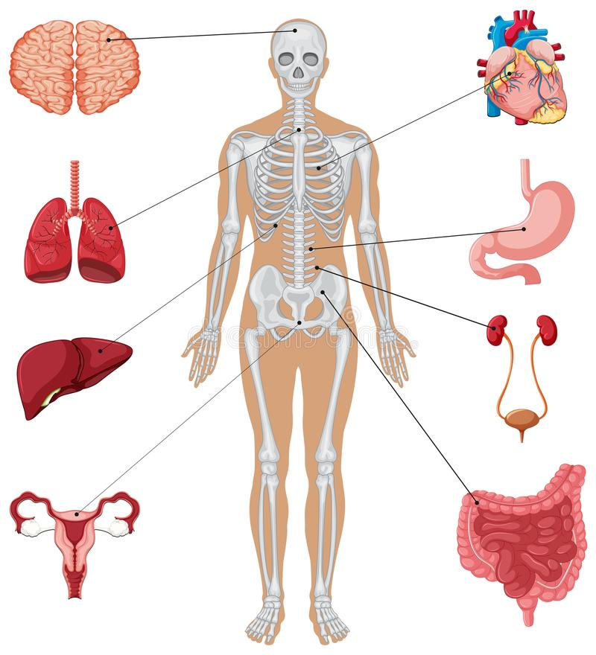

Макушино, 2020
Рабочая тетрадь для самостоятельной работы студентов / автор-составитель И.В.Тетелекова; Макушинский многопрофильный филиал ГБПОУ «Курганский базовый медицинский колледж».- Макушино, 2020. – 17 с.

Автор - составитель:
Тетелекова Ирина Викторовна - преподаватель высшей квалификационной категории
Макушинского многопрофильного филиала ГБПОУ «Курганский базовый медицинский
колледж»

Рецензенты:
Брюхова Людмила Владимировна – преподаватель Макушинского многопрофильного филиала ГБПОУ «Курганский базовый медицинский колледж».

Рабочая тетрадь составлена на основе Федерального государственного образовательного стандарта по специальностям среднего профессионального образования 31.02.01 Лечебное дело, 34.02.01 Сестринское дело и примерной программой по дисциплине. Данная тетрадь поможет студентам правильно читать и писать на латинском зыке медицинские анатомические термины, объяснять значения терминов по знакомым терминоэлементам.

© Тетелекова И.В.,2020
© Макушинский многопрофильный филиал ГБПОУ «КБМК», 2020
Объем часов на изучение темы
Наименование разделов и тем | Количество аудиторных  часов |  | Код формируемых компетенций
 | всего | практика | ОК 8  ПК 1.1, 1,3
Раздел 1 Фонетика
Тема 4.2.1  Греко-латинские дублеты, обозначающие части тела, органы, ткани. Анализ клинических терминов по ТЭ, конструирование терминов в заданном значении. | 2 | 2/19

Код формируемых компетенций | Результат компетенций
ПК 1.1. | Проводить мероприятия по сохранению и укреплению здоровья населения, пациента и его окружения.
ПК 1.3. | Участвовать в проведении профилактики инфекционных и неинфекционных заболеваний.
ОК 8. | Самостоятельно определять задачи профессионального и личностного развития, заниматься самообразованием, осознанно планировать и осуществлять повышение квалификации.

Уважаемый студент, знание латинского языка необходимо любому будущему медицинскому работнику. Задания по темам разнообразны по содержанию и сложности. Занимаясь самостоятельно, вы успешно изучите тему и самостоятельно будете разбираться в сложной, но интересной медицинской терминологии.
В результате освоения материала ты должен:
- знать лексический минимум анатомических терминов на латинском языке;
- запомнить основные дублетные соответствия;
- уметь применять полученные знания при выполнении упражнений по изучаемой теме.

АНАТОМИЧЕСКАЯ ТЕРМИНОЛОГИЯ

Введение

1534 год, Париж, площадь Монфокон. Здесь казнят преступников. Среди разлагающихся трупов сидят студенты-медики. В руках у них кости - юноши изучают строение человеческого тела. Три года спустя один из этих студентов, Андреас Везалий из Брюсселя, становится профессором хирургии в Падуе. В 1543 г. появляется сочинение Везалия «О строении человеческого тела» - первый современный учебник анатомии с точными иллюстрациями. Уверенность Везалия в своей правоте привела в движение лавину. Открытие следует за открытием. Ученые все яснее представляют себе строение и физиологию тела человека.
В 1628 г. английский врач Уильям Гарвей описывает систему кровообращения, а в 1651 г. в книге «Исследования о зарождении животных» делает вывод о том, что «яйцо есть первоначало всех животных», из яиц происходят животные не только яйцеродящие, но и живородящие - млекопитающие и человек. Это было гениальной догадкой, ведь Гарвей еще не мог знать о существовании яйцеклетки у млекопитающих, открытой лишь спустя 175 лет российским ученым К.М. Бэром. В 1661 г. лейб-медик папы Иннокентия XII Марчелло Манальпиги обнаруживает капилляры - неизвестное до того звено, связывающее артерии и вены. В 1665 г. естествоиспытатель Роберт Гук установил клеточное строение тканей растений и ввел термин «клетка», а в 1682 г. ботаник Немия Грю обнаружил, что стенки клеток образованы переплетением волокон, как у ткани (отсюда термин «ткань»). Ядро растительной клетки в 1831 г. описал Роберт Броун. В 1839 г. Маттиас Якоб Шлейден и Теодор Шванн совершают одно из самых значительных открытий в истории биологии: они доказывают, что не только ткани растений, но и тела животных и человека состоят из триллионов крохотных клеток.
При изучении анатомической терминологии вам нужно:
- иметь представление о структуре анатомического термина;
- знать достаточный лексический минимум анатомических терминов
- на латинском языке, названия анатомических образований по системам, греческие дублеты к некоторым латинским наименованиям анатомических образований.
Усвоив данную информацию, вы научитесь:
- правильно произносить, читать и понимать анатомический термин; переводить русские наименования анатомической и гистологической номенклатуры на латинский язык;
- свободно употреблять латинский анатомический термин в составе анатомического наименования.
Прочитайте текст!
- Anatomia (греч. anatome - рассечение, расчленение; anatemno - разрезать, рассекать). Анатомия - наука о форме устройства человеческого тела и его взаимоотношениях между органами и тканями.
- Histologia (греч. histio - ткань; logos - учение). Гистология - наука о тканях организма.
- Organon (греч. - орудие, прибор). Орган - часть организма, обыкновенно характеризующаяся особыми клеточными элементами и выполняющая специфическую для данного органа функцию.
- Systema (греч. - соединение, связывание). Система - совокупность частей или органов, выполняющих некоторую общую для них функцию или связанных для выполнения общих функций.
Анатомическая гистологическая номенклатура охватывает все наименования анатомических и гистологических образований. Каждое анатомическое наименование служит для обозначения соответствующего анатомического образования. Обозначение это должно быть точным, однозначным и охватывающим все необходимые признаки данного анатомического образования.

Структура анатомического термина

Структурные типы терминов
Однословные |  | Составные термины-словосочетания
 |  | двусловные |  |  | многословные
Имя сущ. в им. п. ед. или мн. ч.:  сог- сердце;  OS - кость;  ossa- кости |  | Имя сущ. в им. п + согласованное определение (прилагательное, причастие, порядковое числительное): columna vertebralis - позвоночный столб; ductus choledochus - желчный проток |  | Имя сущ. в им. п. + несогласованное определение (имя сущ. в род. п.): vena portae  - воротная вена;  ossa pedis - кости стопы;  cervix uteri  - шейка  матки |  | Словосочетание с согласованным или несогласованным определением + определение ко всему словосочетанию: vena cava superior  - верхняя полая вена;  vena cava inferior  - нижняя полая вена

Греко-латинские дублетные обозначения органов, частей тела

Прочитайте текст!

Медицинская терминология формируется (начиная с античности) на двуязычной греко-латинской основе. Наиболее отчетливо греко-латинское двуязычие проявляется в том, что одно и то же анатомическое образование часто обозначается в анатомической номенклатуре латинским словом, а в клинической номенклатуре компонентами греческого происхождения.

Используйте данную таблицу при запоминании латинских наименований анатомических образований

Греческие терминоэлементы | Латинские слова | Значение
osteo (osteon)  kephalo (kephale), cephalo (cephalia)  somato (soma, atos), soma, somia  cheiro (cheir), chiro, cheiria, chiria  podo (pus, podos), podia  aсro (akron), acria  melo (melos), melia  stetho (stethos)  spondylo (spondylos),  r(h) achi (rhachis), r(h) achio, r(h) achia  arthro (arthron)  gnatho, (gnathos), gnathia  genia (genys, genyos)  genia (genion)  chondr  dactylos  desmo, desma | os, ossis, n  caput, Itis, n  corpus, oris, n  manus, us, f  pes, pedis, m  membrum, i, n  extremitas, atis, f  pectus, oris, n  thorax, acis, m  vertebra, ae, f  columna vertebralis в древнеримской терминологии spinae (pl.)  articulatio, onis, f; в классической латыни artus, us, m  maxilla, ae, f  mandibtila, ae, f  mentum, i, n  cartilagо, inis, f  digitus, i, m  ligamentum, i, n  textus conjunctivus | кость  голова  тело  рука  нога, стопа  часть тела, конечность  конец, конечность  грудь  грудная клетка  позвонок  позвоночник  сустав  челюсть верхняя челюсть нижняя подбородок  хрящ  палец  связка  относящийся к соединительной ткани

Греческие терминоэлементы |  | Латинские слова |  | Значение
myo, mysium (mys, myos) |  | musculus, i, m |  | мышца, мышечный
rhino (rhis, rhinos) |  | nasus, i, m |  | нос
pneumo, pneumono (pneumon) |  | pulmo, onis, m |  | легкое
splanchno (splanchna - P1-) |  | viscera (Pl.) |  | внутренности
stomato, (stoma, stomatos) |  | os, oris, n |  | рот
glosso, glossia (glossa) |  | lingua, ae, f |  | язык
odonto, odontia (odus, odontos) |  | dens, dentis, m |  | зуб
urano (uranos) |  | palatum, i, n |  | небо
cheilo, cheilia (cheilos) |  | labium, i, n |  | губа
gastro, gastria (gaster, gastros) |  | ventrichlus, i, m |  | желудок
entero, (enteron, entera -Pl.) |  | intestmum, i, n  intestma (Pl.)  intestmum tenue  intestmum crassum |  | кишка, кишечник  внутренности тонкий кишечник толстый кишечник
laparo (lapare - пах, бок; Pl. – живот) |  | abdomen, inis, n venter, ntris, m |  | живот, брюхо
omphalo (omphalos) |  | umbilicus, i, m funiculus umbilicalis |  | пупок пуповина
typhlo (typhlon) |  | c(a)ecum, i, n |  | слепая кишка
procto (proktos) |  | anus, i, m rectum, i, n |  | задний проход прямая кишка
cholecysto (chole - желчь + kystis - пузырь) |  | vesica fellea |  | желчный пузырь
cardio (kardia), cardia, cardium |  | cor, cordis, n |  | сердце
cardio (karcfia) |  | ostium cardiacum |  | кардия, кардиальное устье
 | Греческие терминоэлементы |  | Латинские слова |  | Значение
 | oto, otia (us, otos - yxo)  acu, acusia (acusis)  ophthalmo, ophthalmia (ophthalmos)  op, opt, opto, optico, opia, opsia (ops, opos - глаз, зрение)  dacryocysto (dakryon слеза + kystis)  coria (kore - девочка, кукла; зрачок)  phaco, phakia (phakos чечевица)  blepharo (blepharon)  kerato (keras, atos por)  derma |  | auris, is, f  audltus, us, m  tuba auditiva  ochlus, i, m  visus, us, m - зрение visio, onis, f-зрение, способность зрительного восприятия  saccus lacrimalis  pupilla, ae, f- в классической латыни - девочка, кукла;зрачок  lens, lends, f- в классической латыни - чечевица  palpebra, ae, f  cornea, ae, f  cutis, is, f |  | ухо  слух  слуховая труба  глаз  глаз, зрение, зрительное восприятие, зрительный  слезный мешок  зрачок  хрусталик  веко  роговица  кожа

Systema skeleti - скелетная система, опорно-двигательный аппарат

Запишите и запомните латинские названия анатомических образований.
systema, atis, п - система
sceletum, i, п; skeleton, i, п - скелет
corpus, oris, п [sbmato] - тело
os, ossis, n [osteon] – кость
articulatio, onis, f [arthro] – сустав
cartilago, inis, f [chondr] - хрящ
cranium, i, n - череп
costa, ae, f- ребро
columna, ae, f- столб
vertebra, ae, f [spondylo] - позвонок
columna vertebralis - позвоночный столб
sternum, i, n - грудина
claviciila, ae, f- ключица
scapula, ae, f - лопатка
thorax, acis, m - грудная клетка
manus, us, f [chiro, cheiro] - рука, кисть
ossa manus - кости кисти
digitus, i, m [daktylos] - палец
ossa digitorum - кости пальцев
phalanx, angis, f (pl. phalanges) - фаланга, косточка пальца
phalanges digitorum - фаланги пальцев
humerus, i, m - кость плеча
os brachii - кость плеча
radius, i, m - лучевая кость
ulna, ae, f - локтевая кость
ile, ilis, n; ilium, ii, n [ilia] - подвздошная кость (область)
sacrum, i, n - крестец
pelvis, is, f-таз
coxa, ae, f;
os coxae - тазовая кость
lumbus, i, m - поясница
regio lumbalis - поясничная область
femur, oris, n - бедро
os femoris - кость бедра
tibia, ae, f - большеберцовая кость
fibula, ae, f - малоберцовая кость
pes, pedis, m [podo] - стопа
ossa pedis - кости стопы
diaphragma, atis, n - диафрагма
fascia, ae, f - оболочка мышц, фасция
ligamentum, i, n - связка
musculus, i, m [myos] - мышца
tendo, inis, m [tenon] - сухожилие
regio, onis, f - область
distalis, e - дистальный, отдаленный
dorsalis, e - дорсальный, спинной, тыльный
proximalis, е - проксимальный, ближний

Упражнения
№ 1
а) Прочитайте термины, наименования частей человеческого тела на латинском и русском языках.
б) Запишите русские анатомические термины, переведите их на латинский язык.
в) Переведите латинский термин на русский язык без помощи словаря.
г) Проверьте перевод по словарю.
голова - caput, itis, n
череп - cranium, i, n
кости черепа - ossa cranii
кость затылочная - os occipitale
кость лобная - os frontale
кость теменная - os parietale
кость височная - os temporale
верхняя челюсть - maxilla, ae, f
нижняя челюсть - mandibula, ae, f
туловище - truncus, i, m
позвоночный столб - columna vertebralis
ребра - costae
позвонки - vertebrae грудина - sternum, i, n
плечевой пояс - cingulum membri superioris
костный пояс верхних конечностей - cingulum extremitatis superioris
конечность - extremltas, atis, f; membrum, i, n
верхняя конечность - extremltas superior; membrum superius
ключица - clavicilla, ae, f
лопатка - scaptila, ae, f
кость плеча - humerus, i, m (= плечо); os brachii
локтевая кость - ulna, ae, f
лучевая кость - radius, ii, m
поясница - lumbus, i, m
поясничная область - regio lumbalis
таз - pelvis, is, f
тазовая кость - coxa, ae, f; os coxae
нижняя конечность - extremitas inferior; membrum inferius
бедренная кость - femur, oris, n; os femoris
большеберцовая кость - tibia, ae, f
малоберцовая кость - fibula, ae, f
тазовый пояс - cingulum membri inferioris
костный пояс нижних конечностей - cingulum extremitatis inferioris

№2

Запишите греческие дублеты к данным латинским терминам.
os, ossis, n -
articulatio, onis, f -
cartilage, mis, f -
musculus, i, m -
vertebra, ae, f -
thorax, acis, m -
manus, us, f -
digitus, i, m -
tendo, inis, m –

№3

Запишите на латинском языке: ребро, лопатка, позвоночный столб, ключица, бедро, большеберцовая кость, малоберцовая кость, поясница.

№4

Смотрите на рисунок 1. Называйте на латинском языке известные вам наименования образований опорно-двигательного аппарата. Покажите названные анатомические образования.
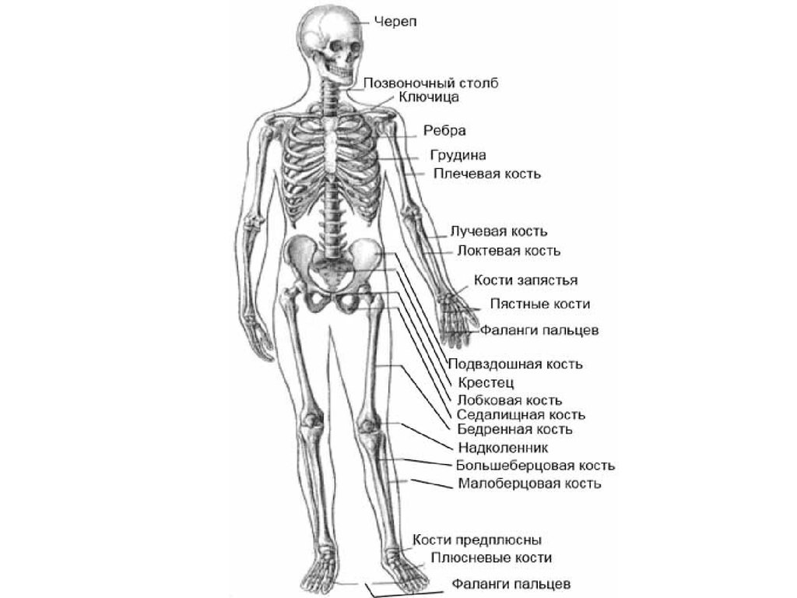

Рис. 1 Опорно-двигательный аппарат

Systema respiratorium (apparatus respiratorius) - дыхательная система

Запишите и запомните латинские наименования анатомических образований дыхательной системы.
cavum, i, n; cavltas, atis, f - полость
nasus, i, m [rhis, rhinos] - нос
cavum nasi - полость носа
sinus, us, m - пазуха
sinus nasales; sinus paranasales - придаточные пазухи носа
bronchus, i, m - бронх
trachea, ae, f- трахея
larynx, yngis, m - гортань
pulmo, onis, m [pneumon] - легкое
pulmo dexter - правое легкое
pulmo sinister - левое легкое
lobus, i, m - доля
lobus pulmonalis - легочная доля
pleura, ae, f- плевра
mediastinum, i, n - средостение
Упражнения
№ 1
Рассмотрите рисунок 2, назовите известные вам анатомические образования дыхательной системы на латинском языке.
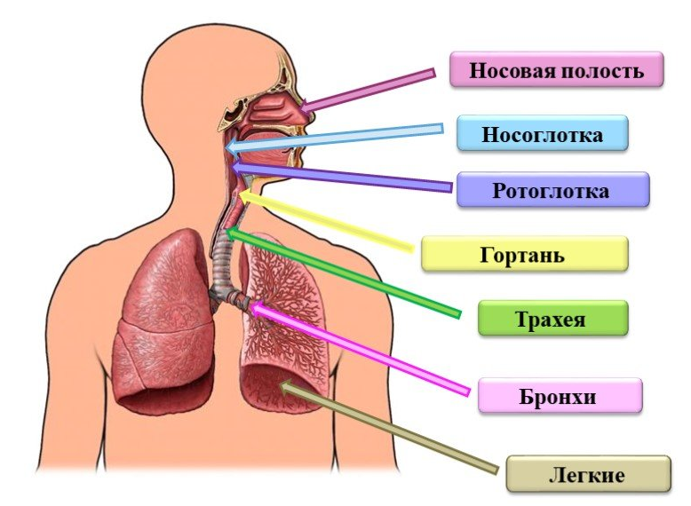
Рис. 2 Дыхательная система
№2
Переведите на латинский язык письменно: полость носа, придаточные пазухи носа, гортань, трахея, бронхи, легкие, плевра, средостение.

№3
Определите латинские термины, которые не относятся к латинским названиям органов дыхательной системы.
Nasus, i, m; pulmo, onis, m; trachea, ae, f; esophagus, i, m; pleura, ae, f; intestinum, i, n.

№4
Назовите латинские наименования анатомических образовании дыхательной системы.

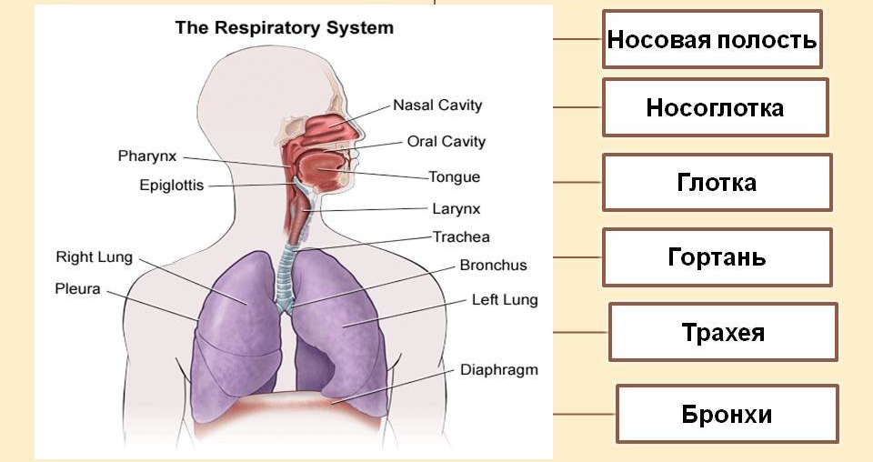
Systema digestorium - пищеварительная система

Запишите и запомните латинские названия анатомических образований пищеварительной системы.
digestio, onis, f [pepsis] - пищеварение;
cavum oris - полость рта
os, oris, n [stomato] - рот
lingua, ae, f [gloss, glossia] – язык
dens, dentis, m [odonto] - зуб; dentes - зубы
glandula parotis - околоушная слюнная железа
palatum, i, n- небо
tonsilla, ae, f - миндалина
tonsillae palatinae - небные миндалины
pharynx, yngis, m - глотка
esophagus, i, m - пищевод
ventrichlus, i, m [gastro, gaster] - желудок
antrum, i, n - антральная часть желудка
mesogastrium, i, n - брыжейка
pylorus, i, m - привратник желудка
sphincter, eris, m – сфинктер
intestmum, i, n – кишка
intestma - кишки (кишечник)
(intestmum) caecum - слепая кишка
(intestmum) colon - ободочная кишка
colon sigmoideum - сигмовидная кишка
(intestmum) crassum - толстая кишка
(intestmum) ileum - подвздошная кишка
(intestmum) duodenum - двенадцатиперстная кишка
(intestmum) tenue [enteron] - тонкий кишечник
hepar, atis, n - печень
pancreas, atis, n - поджелудочная железа
fel, fellis, n [chole] - желчь
vesica, ae, f [cysto] - пузырь
vesica fellea [cholecystis] - желчный пузырь
ductus, us, m - проток
ductus choledochus - общий желчный проток
abdomen, inis, n [laparo] - живот, брюхо
peritoneum, i, n - брюшина
viscus, eris, n — внутренность
viscera [splanchnon] - внутренности, внутренние органы (intestmum) rectum [proctos] - прямая кишка
appendix, icis, f- придаток
appendix vermiformis - червеобразный отросток
anus, i, m - задний проход
abdominalis, e - брюшной
visceralis, e - внутренностный, висцеральный
analis, e - анальный, заднепроходный

Упражнения
№ 1
Подберите латинский эквивалент к известным вам наименованиям анатомических образований, обозначенных на рисунках 3 и 4 на русском языке.

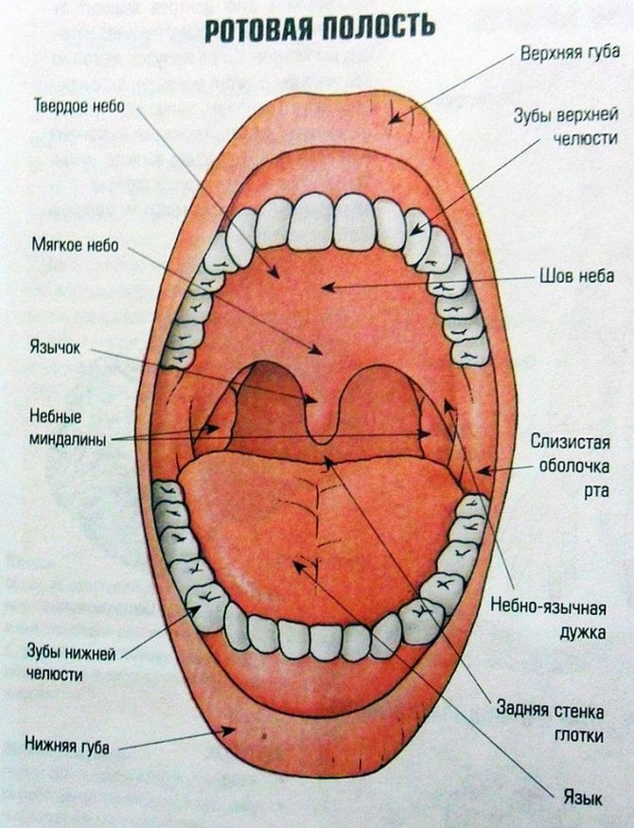
Рис. 3 Ротовая полость

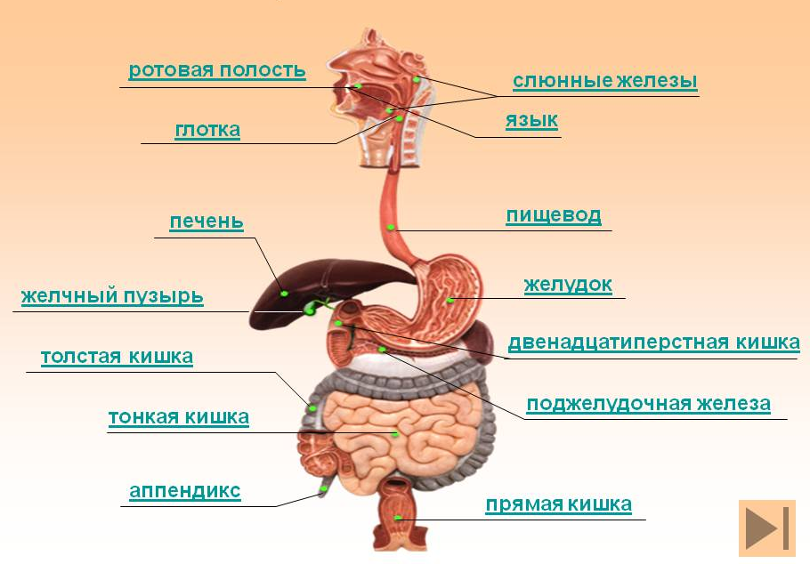

Рис. 4 Желудочно – кишечный тракт

№2
Запишите латинские эквиваленты к данным греческим терминоэлементам.
stomato -
gloss, glossia -
odonto -
gastro, gaster -
enteron -
chole -
laparo -
proctos -
splanchnon -

№3
Вспомните латинские названия анатомических образований пищеварительной системы.

Systema vasorum — сердечно-сосудистая система
Запишите и запомните латинские названия анатомических образований сердечно-сосудистой системы.
cor, cordis, п [cardio, kardia] - сердце
atrium, ii, n; vestibfllum, i, n - преддверие
atrium cordis - предсердие
ventricfllus cordis dexter - правый желудочек сердца ventriculus cordis sinister - левый желудочек сердца
valva, ae, f- клапан
valva atrioventricularis sinistra (mitralis) - двустворчатый клапан (митральный)
valva atrioventricularis dextra (valvula tricuspidalis) - трехстворчатый клапан
myocardium, i, n - миокард, сердечная мышца
endocardium, i, n - эндокард
epicardium, ii, n - эпикард
pericardium, ii, n - перикард, околосердечная сумка
thymus, i, m - вилочковая железа
sanguis, inis, m [haema, haematos, aemia] - кровь
vas, vasis, n [angion] - сосуд; vasa, orum - сосуды
vasa sanguinea - кровеносные сосуды
aorta, ae, f- аорта
arteria, ae, f- артерия
vas capillare - капиллярный сосуд, капилляр
vasa capillaria - капилляры
vena, ae, f [phleb] - вена
vena cava superior - верхняя полая вена
vena cava inferior - нижняя полая вена
vena portae - воротная вена
plasma, atis, n - плазма
plasma sanguinis - плазма крови
cardia, ae, f- ostium cardiacum - кардиальное устье
lympha, ae, f-лимфа
lymphonodi - лимфатические узлы
lien, lienis, m [splen] - селезенка
circulus sanguinis major - большой круг кровообращения
circulus sanguinis minor - малый круг кровообращения
tunica, ae, f- оболочка

Упражнения
№1
Рассмотрите рисунок 5. Запишите на латинском языке известные вам русские наименования анатомических образований.

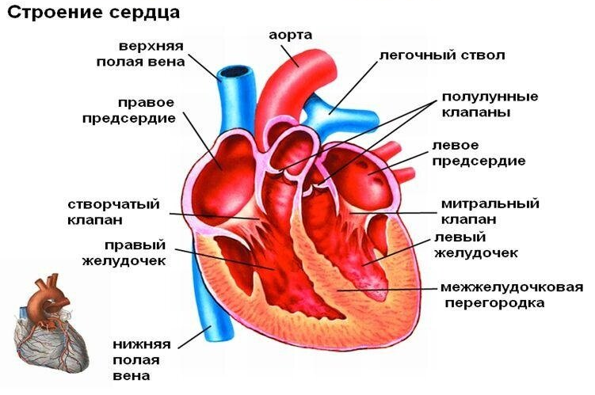
Рис. 5 Строение сердца

№2
Подберите и запишите греческие эквиваленты к латинским терминам.
Cor, cordis, п - ...; vena, ae, f- ...; vas, vasis, n - ...; sanguis, inis, m - ...; lien, lienis, m -...

№3
Назовите латинские наименования: а) частей сердца; б) органов кровеносной и лимфатической систем.

Systema urogenitale — мочеполовая система

Запишите и запомните латинские названия анатомических образований сердечно-сосудистой системы.
organa uropoetica; organa urinaria - мочевыделительные органы, мочевыводящие пути
ren, renis, m [nephros] - почка; renes - почки
pelvis, is, f - лоханка
pelvis renalis [pyelos] - почечная лоханка
urina, ae, f [uron] - моча
ureter, eris, m - мочеточник
vesica, ae, f- пузырь
vesica urinaria [cysto] - мочевой пузырь
urethra, ae, f- мочеиспускательный канал
genitalia - гениталии, половые органы
ovarium, ii, n [oophoro] - яичник
uterus, i, m [metra, hystera] - матка
cervix, icis, f- шея, шейка
cervix uteri - шейка матки
isthmus, i, m; - перешеек;
isthmus uteri - перешеек матки
adnexa (orum, n/pl.) - придатки;
adnexa uteri - придатки матки (яичники и трубы)
endometrium, i, n - эндометрий, слизистая оболочка матки
myometrium, i, n - миометрий, мышечный слой стенки матки
parametrium, i, n - параметрий, околоматочная клетчатка
perimetrium, i, n - периметрий, серозная (брюшная) оболочка матки
tuba, ae, f - туба, труба
tuba uterina [salpingos] - маточная труба
claustrum virginale; hymen, enis, m - девственная плева
vagina, ae, f [colpo, kolpos] - влагалище
vulva, ae, f- вульва, наружные половые органы женщины
perineum, i, n - промежность
testis, is, m [orchi] - яичко, семенник
penis, is, m [phallos] - половой член
prostata, ae, f- предстательная железа
vesicula seminalis - семенной пузырек;
vesiculae seminales - семенные пузырьки

Упражнения
№ 1
Рассмотрите рисунки 6, 7 и запишите известные вам латинские эквиваленты русских обозначений анатомических образований.

№2
Запишите греческие эквиваленты латинских терминов.
Ren, renis, m — urlna, ae, f - ...; ovarium, ii, n ..; uterus, i, m - ...; vagina, ae, f- ...; testis, is, f- ...; vesica urinaria.

№3
Назовите латинские наименования органов мочевыделительной системы.
Назовите латинские наименования женских и мужских половых органов (см. рис. 7).

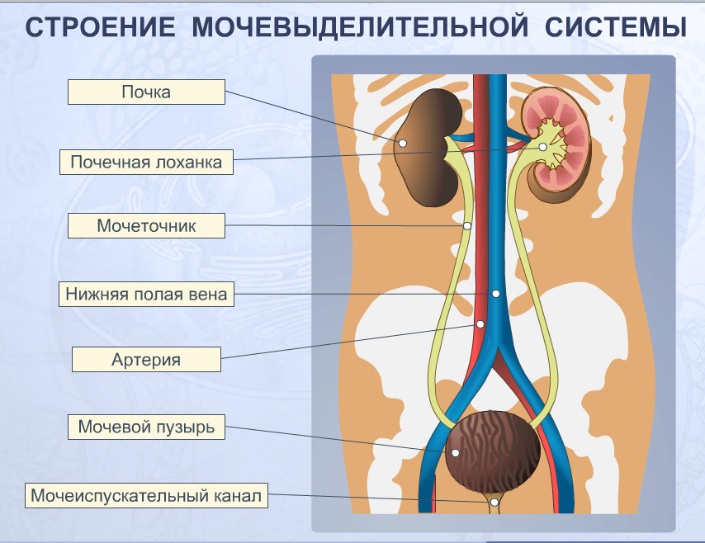

Рис. 6 Строение мочевыделительной системы

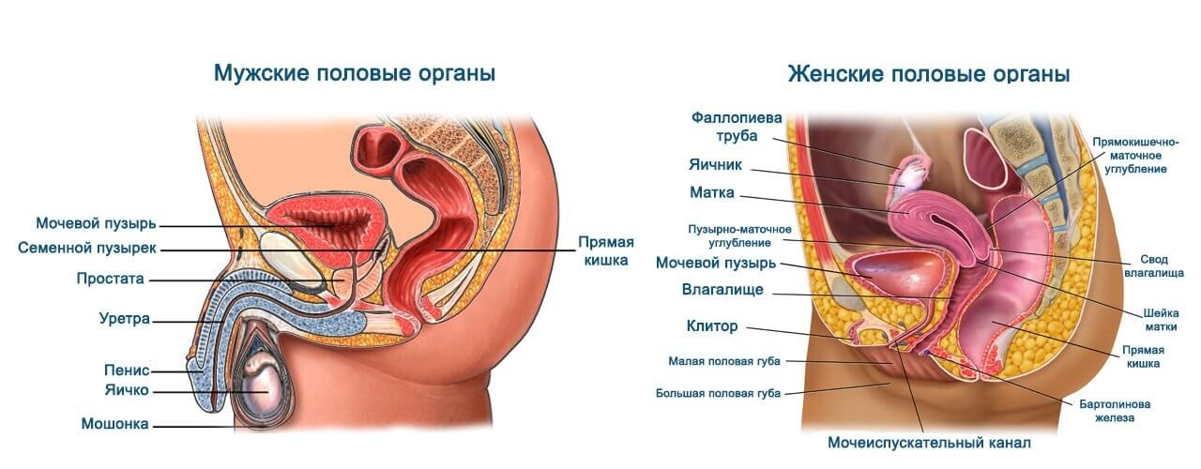
Рис. 7 Мужские и женские половые органы

